МИНИСТЕРСТВО ОБРАЗОВАНИЯ РЕСПУБЛИКИ БЕЛАРУСЬ

УЧРЕЖДЕНИЕ ОБРАЗОВАНИЯ
ГОМЕЛЬСКИЙ ГОСУДАРСТВЕННЫЙ ТЕХНИЧЕСКИЙ
УНИВЕРСИТЕТ ИМЕНИ П.О.СУХОГО

Факультет автоматизированных и информационных систем

Кафедра «Информационные технологии»

ЛАБОРАТОРНАЯ РАБОТА №3

по дисциплине: «Введение в разработку программного обеспечения »
на тему: «Объектно-ориентированное программирование в Java.
Системы сборки проекта»

Выполнил: студент гр. ИТИ-21
Леонов Д.С.
Принял: преподаватель
Комраков В.В.

Гомель 2026
Цель работы:
Разработать UML-диаграмму иерархии классов, реализовать её на языке Java с использованием наследования и композиции, снабдить код JavaDoc-комментариями, упаковать иерархию в .jar для использования в качестве библиотечных классов, создать демонстрационное консольное приложение и сгенерировать HTML-документацию.

Задание
1. Разработать UML-диаграмму иерархии классов, согласно варианта (таблица 1).
2. При наименовании компонентов руководствоваться соглашением о наименовании
(https://www.oracle.com/technetwork/java/codeconventions-150003.pdf).
3. При описании иерархии классов использовать наследование и композицию.
4. На основе UML-диаграммы разработать иерархию классов на языке Java.
5. Весь код должен быть снабжен элементами документирования (JavaDoc).
6. Разработанную иерархию поместить в .jar файл для дальнейшего использования
в качестве библиотечных классов.
7. Создать консольное приложение для демонстрации работы созданных классов.
8. Составить отчет о проделанной работе.
Задание :
Разработать UML-диаграмму иерархии классов, согласно варианта (таблица 1).
2. При наименовании компонентов руководствоваться соглашением о наименовании
(https://www.oracle.com/technetwork/java/codeconventions-150003.pdf).
3. При описании иерархии классов использовать наследование и композицию.
4. На основе UML-диаграммы разработать иерархию классов на языке Java.
5. Весь код должен быть снабжен элементами документирования (JavaDoc).
6. Разработанную иерархию поместить в .jar файл для дальнейшего использования
в качестве библиотечных классов.
7. Создать консольное приложение для демонстрации работы созданных классов.
8. Составить отчет о проделанной работе.

Таблица 1 – вариант задания
10 | 1. Создать иерархию комнатных растений с полями название,  высота(размер), продолжительность жизни.  2. Растения могут быть нескольких видов: Красивоцветущие,  Суккуленты, Папоротники. Реализовать через наследование. У  красивоцветущих добавить поле "продолжительность цветения".  3. Создать не менее 10 объектов различных растений.  4. Вывести всю информацию по красивоцветущим.  5. Вывести все растения, продолжительность жизни которых менее 5 лет.  6. Вывести все папоротники, высота которых больше заданной.

Ход работы и результаты выполнения:

Постановка задачи:
Создать иерархию комнатных растений с общими полями: название, высота (см), продолжительность жизни (лет).
Виды растений реализуются через наследование:
- Красивоцветущие – с дополнительным полем «продолжительность цветения»;
- Суккуленты;
- Папоротники.
- Создать не менее 10 объектов различных растений. Вывести:
- всю информацию по красивоцветущим;
- растения с продолжительностью жизни менее 5 лет;
- папоротники выше заданной высоты (ввод с клавиатуры).

1.UML-диаграмма
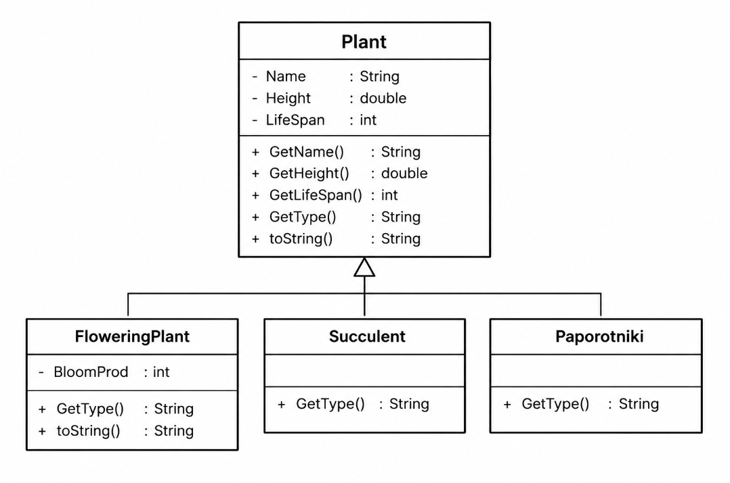
Связи:
- Наследование (extends) FloweringPlant, Succlent, Paporotniki являются наследниками Plant.
- Абстракция – класс Plant абстрактный; метод GetType() – абстрактный, реализуется в каждом наследнике.
- Полиморфизм – переопределение GetType() и ToString() в наследниках.

2.Описание классов

2.1. Plant – базовый абстрактный класс
Содержит общие поля всех растений: Name (название), Height (высота в см), LifeSpan (продолжительность жизни в годах). Объявлен абстрактным, потому что не существует «растения вообще» – есть конкретные виды.
Метод GetType() объявлен абстрактным – каждый наследник обязан вернуть название своего вида. Метод ToString() переопределён и выводит общую информацию, используя GetType() – благодаря полиморфизму подставляется вид конкретного объекта.
Код класса – в Приложении А.

2.2. FloweringPlant – красивоцветущее растение
Наследует Plant, добавляет поле BloomProd – продолжительность цветения в месяцах. Переопределяет GetType() (возвращает “Красноветущие”) и ToString – вызывает super.Tostring() и дописывает информацию о цветении.
Код класса – в Приложении А.

2.3. Succlent – суккулент
Наследует Plant. Своих полей не имеет. Переопределяет только GetType() (возвращает “Суккуденты”).
Код класса – в Приложении А.

2.4. Paporotniki – папоротник
Наследует Plant. Аналогично суккуленту – без своих полей. Переопределяет GetType() (возвращает “Папоротник”).
Код класса – в Приложении А.

2.5. Main – демонстрационное приложение
Создаёт список List<Plant>из 11 объектов, выполняет три выборки согласно заданию. Использует полиморфизм (объекты наследников хранятся как Plant) и оператор instanceof для фильтрации по типу.
Код класса – в Приложении А.

3.Результаты работы программы

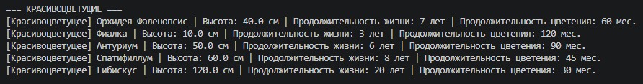
На рисунке 1 представлен результат выполнения задания 1: вывод всех растений, относящихся к классу красивоцветущие.

Рисунок 1– результат выполнения задания

На рисунке 2 представлен результат выполнения задания 2: вывод всех растения, продолжительность жизни которых менее 5-ти лет.
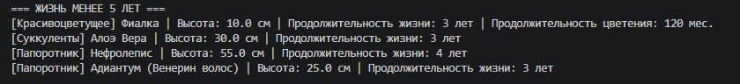

Рисунок 2 – результат выполнения задания 2

На рисунке 3 представлен результат выполнения задания 3: вывод всех папоротников, высота которых больше значения, введённого с клавиатуры.
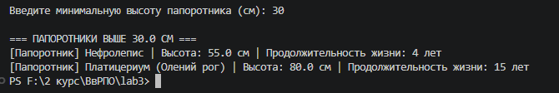

Рисунок 3 – результат выполнения задания 3
Вывод: в ходе выполнения лабораторной работы были изучены принципы объектно-ориентированного программирования в языке Java. Была разработана UML-диаграмма иерархии классов, реализованы базовый абстрактный класс Plant и его наследники (FloweringPlant, Succulent, Paporotniki), применены механизмы наследования, абстракции и полиморфизма. Код снабжен элементами документирования JavaDoc. На основе разработанной иерархии создано консольное приложение, демонстрирующее работу с коллекцией объектов, фильтрацию данных с использованием оператора instanceof и ввод с клавиатуры. Полученные навыки были закреплены на практике.

ПРИЛОЖЕНИЕ А
(обязательное)

Текст программ
Класс Plant.java
/**
* Абстрактный класс, представляющий комнатное растение.
* Содержит общие поля и методы для всех видов растений.
*
* @author Student
* @version 1.0
*/
public abstract class Plant {

/** Название растения. */
private String Name;

/** Высота растения в сантиметрах. */
private double Height;

/** Продолжительность жизни в годах. */
private int LifeSpan;

/**
* Конструктор растения.
*
* @param name название
* @param height высота в см
* @param lifespan продолжительность жизни в годах
*/
public Plant(String name, double height, int lifespan) {
this.Name = name;
this.Height = height;
this.LifeSpan = lifespan;
}

/**
* Возвращает название вида растения.
* Реализуется в классах-наследниках.
*
* @return название вида
*/
public abstract String GetType();

/**
* Устанавливает название растения.
*
* @param name новое название
*/
public void SetName(String name) {
this.Name = name;
}

/**
* Устанавливает высоту растения.
*
* @param height новая высота в см
*/
public void SetHeight(double height) {
this.Height = height;
}

/**
* Устанавливает продолжительность жизни.
*
* @param lifespan новая продолжительность жизни в годах
*/
public void SetLifeSpan(int lifespan) {
this.LifeSpan = lifespan;
}

/**
* Возвращает название растения.
*
* @return название
*/
public String GetName() {
return Name;
}

/**
* Возвращает высоту растения.
*
* @return высота в см
*/
public double GetHeight() {
return Height;
}

/**
* Возвращает продолжительность жизни.
*
* @return продолжительность жизни в годах
*/
public int GetLifeSpan() {
return LifeSpan;
}

/**
* Возвращает строковое представление растения.
*
* @return строка с типом, названием, высотой и сроком жизни
*/
@Override
public String toString() {
return "[" + GetType() + "] " + Name
+ " | Высота: " + Height + " см"
+ " | Продолжительность жизни: " + LifeSpan + " лет";
}
}

Класс FloweringPlant.java
/**
* Красивоцветущее растение.
* Дополняет {@link Plant} полем «продолжительность цветения».
*
* @author Student
* @version 1.0
*/
public class FloweringPlant extends Plant {

/** Продолжительность цветения в месяцах. */
private int BloomProd;

/**
* Конструктор красивоцветущего растения.
*
* @param name название
* @param height высота в см
* @param lifespan продолжительность жизни в годах
* @param bloomprod продолжительность цветения в месяцах
*/
public FloweringPlant(String name, double height, int lifespan, int bloomprod) {
super(name, height, lifespan);
this.BloomProd = bloomprod;
}

/**
* Устанавливает продолжительность цветения.
*
* @param bloomprod продолжительность цветения в месяцах
*/
public void SetBloomProd(int bloomprod) {
this.BloomProd = bloomprod;
}

/**
* Возвращает продолжительность цветения.
*
* @return продолжительность цветения в месяцах
*/
public int GetBloomProd() {
return BloomProd;
}

/**
* Возвращает название вида растения.
*
* @return строка «Красивоцветущее»
*/
@Override
public String GetType() {
return "Красивоцветущее";
}

/**
* Возвращает строковое представление растения.
*
* @return строка с данными родителя и продолжительностью цветения
*/
@Override
public String toString() {
return super.toString() + " | Продолжительность цветения: " + BloomProd + " мес.";
}
}

Класс Succlent.java
/**
* Суккулент — растение, запасающее воду в листьях или стебле.
* Наследует общие поля и методы от {@link Plant}.
*
* @author Student
* @version 1.0
*/
public class Succlent extends Plant {

/**
* Конструктор суккулента.
*
* @param name название
* @param height высота в см
* @param lifespan продолжительность жизни в годах
*/
public Succlent(String name, double height, int lifespan) {
super(name, height, lifespan);
}

/**
* Возвращает название вида растения.
*
* @return строка «Суккуленты»
*/
@Override
public String GetType() {
return "Суккуленты";
}
}

Класс Paporotniki.java
/**
* Папоротник — споровое растение.
* Наследует общие поля и методы от {@link Plant}.
*
* @author Student
* @version 1.0
*/
public class Paporotniki extends Plant {

/**
* Конструктор папоротника.
*
* @param name название
* @param height высота в см
* @param lifespan продолжительность жизни в годах
*/
public Paporotniki(String name, double height, int lifespan) {
super(name, height, lifespan);
}

/**
* Возвращает название вида растения.
*
* @return строка «Папоротник»
*/
@Override
public String GetType() {
return "Папоротник";
}
}

Класс Main.java
import java.util.ArrayList;
import java.util.List;
import java.util.Scanner;

/**
* Демонстрационное консольное приложение для работы
* с иерархией комнатных растений.
*
* @author Student
* @version 1.0
*/
public class Main {

/**
* Точка входа. Создаёт список растений и выполняет три выборки:
* красивоцветущие, растения с малым сроком жизни,
* папоротники выше заданной высоты.
*
* @param args аргументы командной строки (не используются)
*/
public static void main(String[] args) {
Scanner scanner = new Scanner(System.in);

// Создание списка растений
List<Plant> plants = new ArrayList<>();
plants.add(new FloweringPlant("Орхидея Фаленопсис", 40, 7, 60));
plants.add(new FloweringPlant("Фиалка", 10, 3, 120));
plants.add(new FloweringPlant("Антуриум", 50, 6, 90));
plants.add(new FloweringPlant("Спатифиллум", 60, 8, 45));
plants.add(new FloweringPlant("Гибискус", 120, 20, 30));
plants.add(new Succlent("Алоэ Вера", 30, 3));
plants.add(new Succlent("Кактус Эхинокактус", 15, 50));
plants.add(new Succlent("Толстянка (Денежное дерево)", 45, 10));
plants.add(new Paporotniki("Нефролепис", 55, 4));
plants.add(new Paporotniki("Адиантум (Венерин волос)", 25, 3));
plants.add(new Paporotniki("Платицериум (Олений рог)", 80, 15));

// Вывод красивоцветущих
System.out.println("=== КРАСИВОЦВЕТУЩИЕ ===");
for (Plant p : plants) {
if (p instanceof FloweringPlant) {
System.out.println(p);
}
}

// Растения с продолжительностью жизни менее 5 лет
System.out.println("\n=== ЖИЗНЬ МЕНЕЕ 5 ЛЕТ ===");
for (Plant p : plants) {
if (p.GetLifeSpan() < 5) {
System.out.println(p);
}
}

// Папоротники выше заданной высоты
System.out.print("\nВведите минимальную высоту папоротника (см): ");
double targetHeight = scanner.nextDouble();

System.out.println("\n=== ПАПОРОТНИКИ ВЫШЕ " + targetHeight + " СМ ===");
boolean found = false;
for (Plant p : plants) {
if (p instanceof Paporotniki && p.GetHeight() > targetHeight) {
System.out.println(p);
found = true;
}
}
if (!found) {
System.out.println("Папоротников выше заданной высоты не найдено.");
}

scanner.close();
}
}

